第七章习题课（1）

1.若级数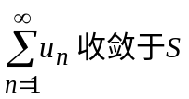，则级数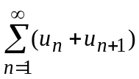（ A ）
（A）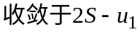；（B）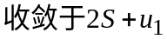；（C）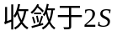；（D）发散。
2．下列级数中收敛的级数是（ D ）
（A）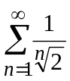；（B）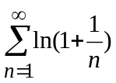；（C）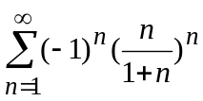；（D）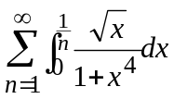。
3．设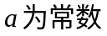，则级数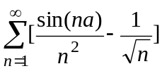（ C ）
（A）绝对收敛；（B）条件收敛；（C）发散；（D）敛散性与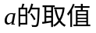有关。
4．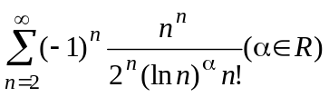（ C ）
（A）绝对收敛； （B）条件收敛； （C）发散； （D）不能确定其敛散性。
二．填空题
1．设常数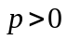，则当满足条件P>3时，级数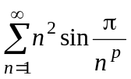收敛。
2．设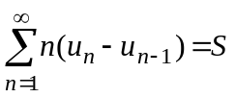，且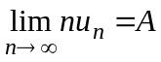，则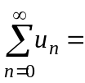A-S。
三．判别下列级数的敛散性
1．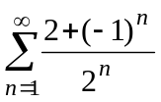
2.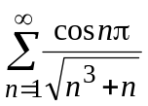
3．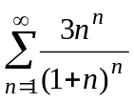
4．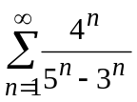
5．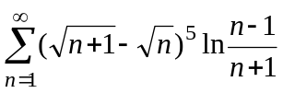
四．解答题
1.讨论级数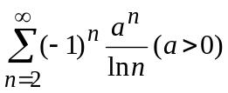的敛散性，若收敛，是绝对收敛，还是条件收敛。
2.常数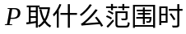，级数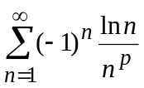是（1）发散；（2）条件收敛；
（3）绝对收敛。
五．证明题
1．设级数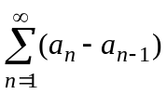收敛，且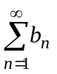绝对收敛，试证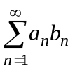绝对收敛。

2．设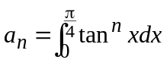，（1）求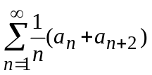的值；（2）试证对任意的常数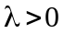，
级数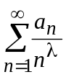收敛。

